3-amaliy ish.
Mavzu: Foydalanuvchilar parollarini boshqarish vositalaridan foydalanish Ishning maqsadi: Tarmoqlardagi foydalanuvchilar parollarini boshqarish vositalaridan foydalanishni o‘rganish (keepass dasturi asosida).
Nazariy qism: KeePass - turli veb-saytlar va xizmatlardan parollar, loginlarni saqlash uchun mo‘ljallangan kompyuter va mobil telefonlar uchun bepul dastur. Login va parollardan tashqari, qo‘shimcha ma’lumotni, masalan, saytlarga havolalar, bank karta raqamlari, pasport ma’lumotlari, faqatgina sirli eslatmalarni ham saqlashingiz mumkin.

Eng avval keypass dasturni eng oxirgi versiyani yukalb olamiz va o’rnatib olamiz.
Dasturni faqat rasmiy saytdan yuklab olishni tavsiya etaman keepass.info! manzil satrida ushbu manzil mavjudligiga ishonch hosil qiling

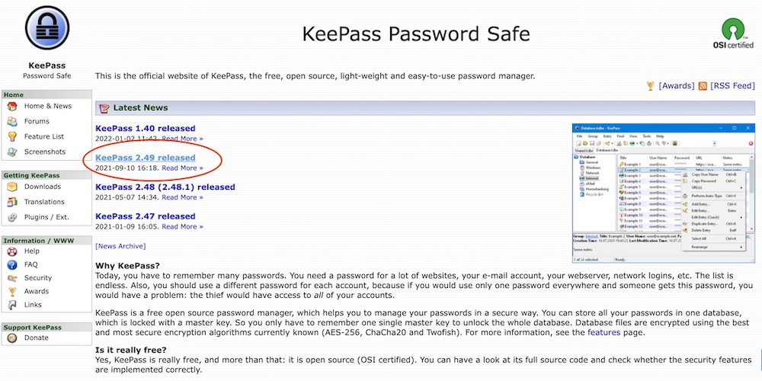

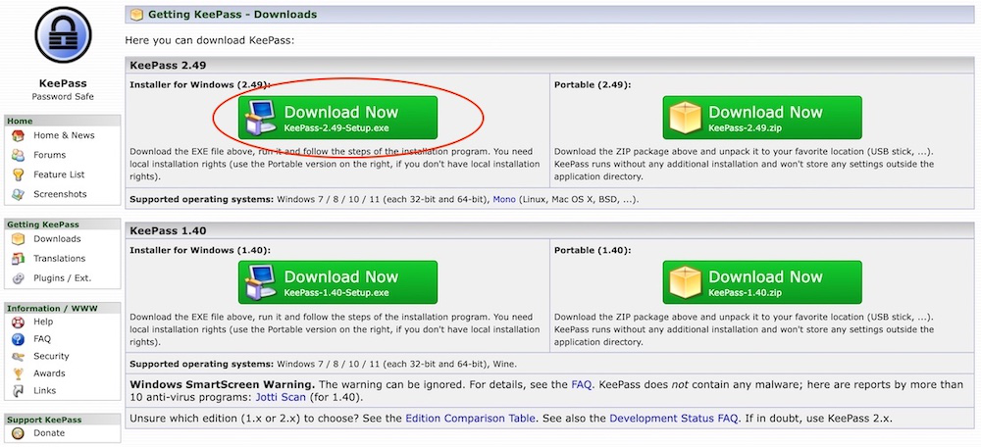

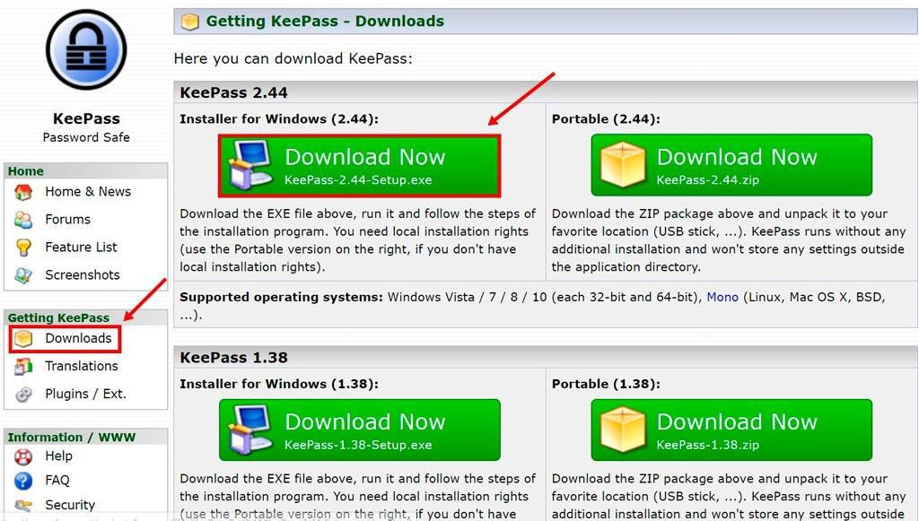
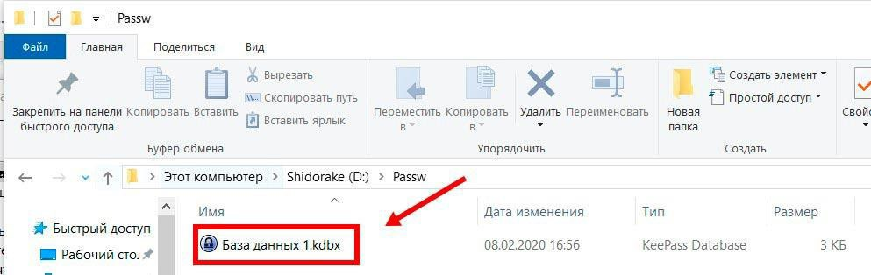

Keypass ni o’rnatishda tilni tanlash chiqadi bu orqali o’zimizga mos tilni tanlashimiz mumkin.

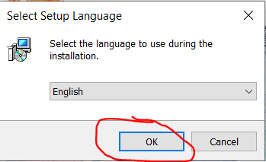

Kerakli ruxsatlarni berib olamiz.

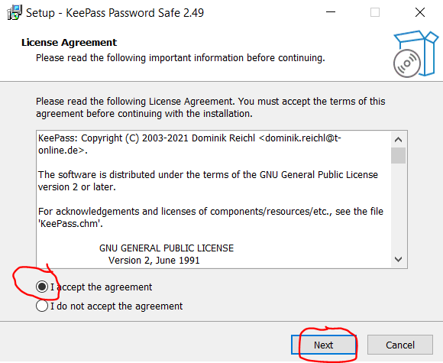
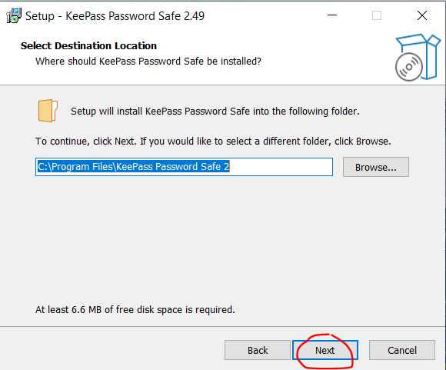

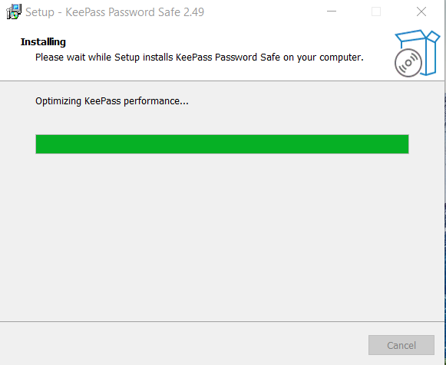

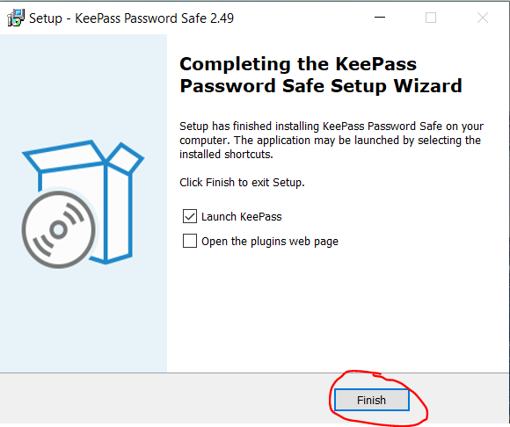

To’g’ri o’rnatilsa quyidagicha ko’rnishda chiqadi.
Keyingi qadamga parollarni yaratishimiz mumkin
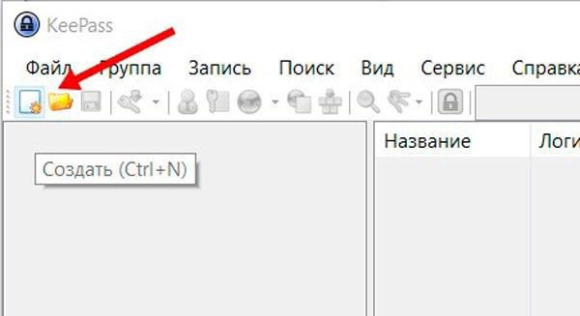

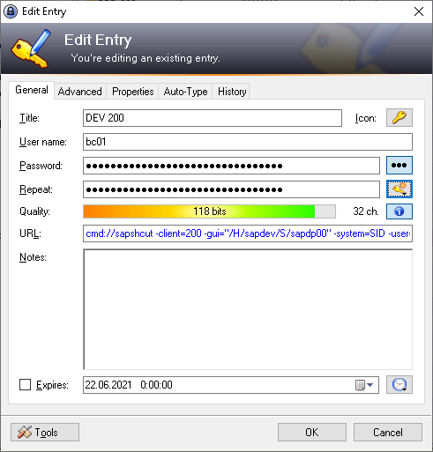

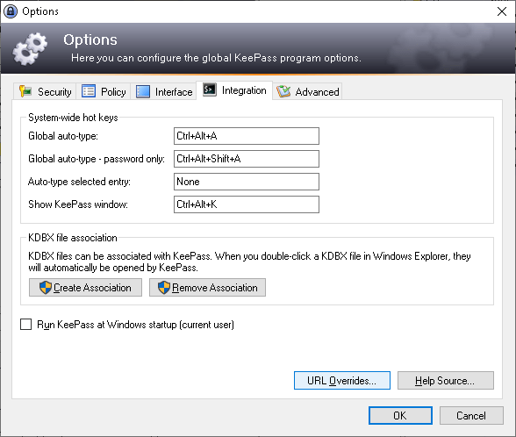

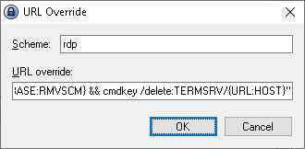

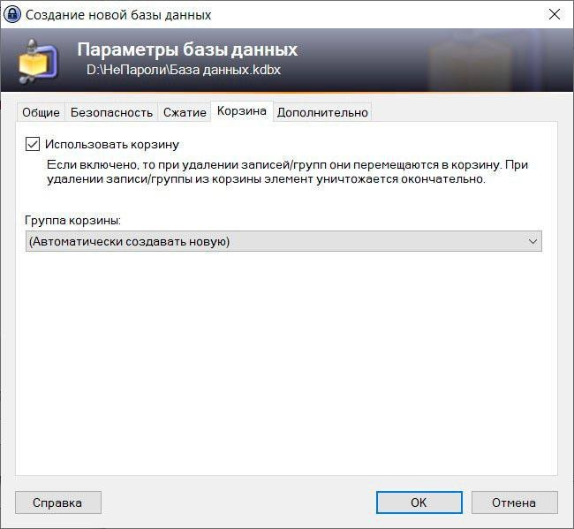

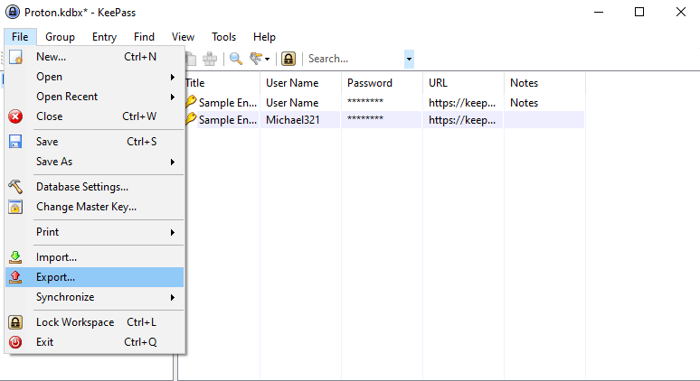
saqlangan parollaringizni quyidagicha ko’rinishda bo’ladi

